要配慮者利用施設
避難確保計画作成
Ｑ＆Ａ

令和２年５月２８日

兵庫県県土整備部土木局 河川整備課・砂防課

要配慮者利用施設避難確保計画作成支援 Ｑ＆Ａ

目 次

01．対象施設と作成者について（Ｐ1～）

① 要配慮者利用施設とはどのような施設のことか。

② 避難確保計画の作成と避難訓練の実施の義務が課される施設とは具体的にどのような施設なのか。

③ なぜ避難確保計画を作成しなければならないのか。また、いつまでに作成しなくてはならないのか。

④ 施設は浸水想定区域外にあるが、その場合にも避難確保計画の作成が義務付けられているのか。

⑤ 避難確保計画の作成等は、施設の管理者と所有者のどちらが作成すべきか。

⑥ 一つの建物に複数の施設が存在する場合、それぞれの施設分の避難確保計画を別途作成するのか。

⑦ 自衛水防組織の設置は必要か。

⑧ 自衛水防組織とは何か。

⑨ 自衛水防組織にある管理権限者・統括管理者とはだれを指すのか。

《 参考 》
※1 地域防災計画とは
※2 管理者等による避難確保計画策定等の義務・努力義務の内容について

02．避難訓練について（Ｐ4～）

① 要配慮者利用施設の管理者は、訓練を実施した旨を市町村に報告する必要があるか。

② 訓練について「地域住民の参加」は必須か。

③ 訓練は毎年実施しなければならないのか。

03．避難確保計画作成内容について（Ｐ5～）

①避難確保計画は各施設が既に作成している「非常災害対策計画」や「消防計画」に、必要な事項を追記することで作成可能か。

②学校の「危機管理マニュアル」や保育園の「保育園防災マニュアル」に基づいて、風水害も対象に作成済みであるが、別途作成が必要か。

③ 避難経路図は、インターネットを通して提供している地図（Googleマップ等）を貼り付けてもいいのか。

④ 広域避難先が遠い場合、どこまでわかる図を作成すればいいのか。

⑤ 避難経路図作成において、垂直避難を選択する場合でも作成が必要か。

⑥ 垂直避難はどのような場合に可能なのか。

⑦ 施設の状況において人数を記載する欄があるが、昼間の時間帯と夜間の時間帯は具体的に何時か。

《 参考 》
※3 水防法施行規則第16条に定める必要事項
※4 土砂災害防止法施行規則第5条の2に定める必要事項

04．市町における事務について（Ｐ8～）

① 避難確保計画作成等に関する事務は市町村の防災担当部局において担うべきなのか。

② 避難確保計画を作成しない施設への「指示」及び「公表」はどのように行うのか。

③ 注意報が出たら生徒(利用者)を家に帰らせるため、対象者が施設に居なくなるので地域防災計画に載せる必要は無いと考えていたが、そのような場合でも地域防災計画に載せて、避難確保計画を作成しなくてはいけないのか。

④ 土砂災害警戒区域が建物にはかかっておらず、グラウンドや駐車場のみかかっている場合は、計画を作成する必要があるか。

⑤ 区域内の要配慮者利用施設一覧があれば欲しい。

⑥ 避難確保計画作成にかかる県の支援とは。

01 対象施設と作成者について

① 要配慮者利用施設とはどのような施設のことか。

社会福祉施設、学校、医療施設、その他の主として防災上の配慮を要する方々が利用する施設です。

② 避難確保計画の作成と避難訓練の実施の義務が課される施設とは具体的にどのような施設なのか。

浸水想定区域および土砂災害警戒区域内にある施設で、かつ、市町村地域防災計画にその施設の名称及び所在地が定められた施設です。(地域防災計画についてはＰ4 ※1参照)

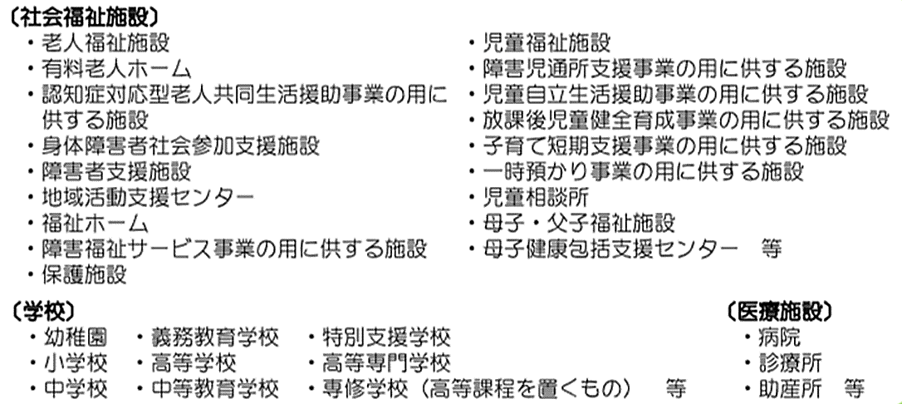

③ なぜ避難確保計画を作成しなければならないのか。また、いつまでに作成しなくてはならないのか。

平成27年９月に発生した関東・東北豪雨や、平成28年８月に襲来した台風10号等一連の台風によって中小河川で氾濫が発生し、逃げ遅れによる多数の死者や甚大な経済損失が発生する事態となったこと等を教訓とし、平成29年6月19日付けで水防法及び土砂災害防止法が改正され、要配慮者利用施設は作成を義務付けられたためです。
避難確保計画は人命を守るために作成するもとのであるため、できるだけ早く作成する必要があります。また、国の目標としては、令和3年度末（法律改正より５年間）で作成率100％としています。

④ 施設は区域外にあるが、その場合にも避難確保計画の作成が義務付けられているのか。

市町村地域防災計画に名称及び所在地が定められた施設が義務付けの対象となりますので、市町村地域防災計画に記載の無い施設は、作成が義務付けられていません。しかしながら、人命を守るという観点からすると、作成することが望ましいと考えます。
国交省 自衛水防(企業防災)について「要配慮者利用施設の浸水対策」講習会プロジェクト活用ツール⑧ Ｑ＆Ａより一部抜粋
⑤ 避難確保計画の作成等は、施設の管理者と所有者のどちらが作成すべきか。

災害時に、施設の危機管理において適切な対応を行うことができる方による作成が望ましいです。
一般的には避難確保計画の作成等は施設の管理者が行うことを想定していますが、一つの経営主体が複数の要配慮者利用施設を同一の敷地内に所有する場合など、複数の要配慮者利用施設を一体として施設の所有者が避難確保計画の作成等を行うことが望ましいと考えられる場合等は、施設の所有者に対してこれを求めることができます。
国交省 水防法等の一部を改正する法律（平成29年）よくある質問Ｑ＆Ａより

⑥ 一つの建物に複数の施設が存在する場合、それぞれの施設分の避難確保計画を別途作成するのか。

基本的に地域防災計画に位置付けられた施設毎に作成するのが基本ですが、複数の施設を一つの事業者が運営している場合などは、複数の施設が連携した避難確保計画を作成することも可能です。
個別計画で作成するか、一体的に扱う計画として作成するかについては、施設の立地状況や周辺の水害・土砂災害リスク、利用者の特性や職員の体制等を踏まえて、施設側での判断をお願いします。
国交省 水防法等の一部を改正する法律（平成29年）よくある質問Ｑ＆Ａより

⑦ 自衛水防組織の設置は必要か。

自衛水防組織の設置は、水防法〈第15条の3〉において努力義務となっています。
(管理者等による避難確保計画策定等の義務・努力義務の内容についてはＰ4 ※2参照)
利用者の安全を確保するうえで組織の設置が有効と考えており、施設規模や運営状況等を踏まえて判断してください。設置した場合は市町村への報告が必要となります。
国交省 自衛水防(企業防災)について「要配慮者利用施設の浸水対策」講習会プロジェクト活用ツール⑧ Ｑ＆Ａより

⑧ 自衛水防組織とは何か。

各施設の従業員等により組織し、あらかじめ定める計画に基づき、統括管理者の指揮のもと、各構成員がそれぞれの役割に応じて施設利用者等の避難誘導や施設への浸水防止活動を行うものです。

⑨ 自衛水防組織にある管理権限者・統括管理者とはだれを指すのか。

管理権限者は各施設の所有者・管理者のことです。多数の人を収容する施設等の防火管理等について権限を有する人です。
統括管理者は管理権限者が定めた人です。自衛水防組織の機能が有効に発揮できるよう指揮、命令、監督等の権限を有します。

《 参 考 》

※1 地域防災計画とは
◆国土交通省 「地域防災計画等に関する用語説明について」より抜粋
https://www.mlit.go.jp/crd/city/sewerage/info/jisin/060428/01-1.pdf
地域防災計画とは、災害対策基本法第42条の規定に基づき、市民の生命・財産を災害から守るための対策を実施することを目的とし、災害に係わる事務又は業務に関し、関係機関及び他の地方公共団体の協力を得て、総合的かつ計画的な対策を定めた計画である。都道府県あるいは市町村長を会長とする地方防災会議で決定する。

※2 管理者等による避難確保計画策定等の義務・努力義務の内容について
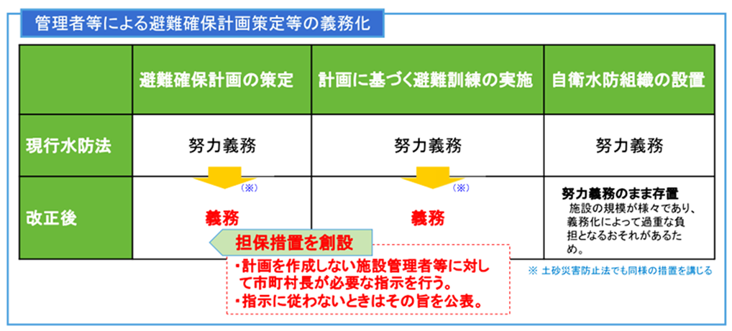

02 避難訓練について
① 要配慮者利用施設の管理者は、訓練を実施した旨を市町村に報告する必要があるか。

訓練は避難確保計画に基づき実施されるため、訓練の実施自体の報告は法律上義務付けられてはいませんが、訓練の実施は要配慮者利用施設の避難確保において極めて重要であることから、市町村において実施状況をフォローいただくようお願いします。
国交省 水防法等の一部を改正する法律（平成29年）よくある質問Ｑ＆Ａより

② 訓練について「地域 住民の参加」は必須か。

地域住民の訓練参加は必須項目ではありません。しかしながら、地域と連携し、より多くの関係者に参加していただくことにより、訓練の実効性が高まると考えますので、可能であれば参加依頼をお願いします。

③ 訓練は毎年実施しなければならないのか。

法により年に１度以上、訓練行うことが義務付けられています。

03 避難確保計画作成内容について
① 避難確保計画は各施設が既に作成している「非常災害対策計画」や「消防計画」に、必要な事項を追記することで作成可能か。

既存の計画に、水防法施行規則第16条、土砂災害防止法施行規則第5条の2に定める必要事項を追記することで作成可能です。(水防法施行規則第16条に定める必要事項についてはＰ7 ※3、土砂災害防止法施行規則第5条の2に定める必要事項についてはP７ ※4参照)
なお、既存の計画に追記して避難確保計画を作成した場合も、水防法に基づく市町村への報告が必要です。
国交省 水防法等の一部を改正する法律（平成29年）よくある質問Ｑ＆Ａより

② 学校の「危機管理マニュアル」や保育園の「保育園防災マニュアル」に基づいて、風水害も対象に作成済みであるが、別途作成が必要か。

既存の計画に、上記①記載の必要事項が含まれていれば、別途作成は不要です。もし含まれていない場合は、不足事項を追記することで避難確保計画を作成することが可能です。
なお、別途作成が不要な場合も、既存の計画に追記して避難確保計画を作成した場合も、水防法および土砂災害防止法に基づく市町村への報告が必要です。
国交省 自衛水防(企業防災)について「要配慮者利用施設の浸水対策」講習会プロジェクト活用ツール⑧ Ｑ＆Ａより

③ 避難経路図は、インターネットを通して提供している地図（Googleマップ等）を貼り付けてもいいのか。

インターネットを通して提供している地図に関しては、著作権により無断で使用はできません。
国土地理院「地理院地図」は、出所の記載をすることにより活用できます。(https://maps.gsi.go.jp/)

④ 広域避難先が遠い場合、どこまでわかる図を作成すればいいのか。

広域避難先と地域防災拠点、待避施設を一緒に記載することが難しい場合は２枚以上になっても結構です。
危険個所や、どこを通って、どこに避難すればよいかを、見る人全てがすぐにわかる地図を作成してください。

⑤ 避難経路図作成において、垂直避難を選択する場合でも作成が必要か。

垂直避難が可能であり、垂直避難を選択する場合は作成不要です。

⑥ 垂直避難はどのような場合に可能なのか。

まず、土砂災害の場合、垂直避難は不可能です。
洪水時において、以下の３つの条件が当てはまる場合にのみ垂直避難が可能です。
① 建物が堅牢で家屋倒壊のおそれがないこと。 ② 建物上層階の高さと洪水時に想定される浸水深を比較し、建物上層階が浸水しないこと。 ③ 全ての避難者を建物上層階に収容できること。

⑦ 施設の状況において人数を記載する欄があるが、昼間の時間帯と夜間の時間帯は具体的に何時か。

それぞれの時間は細かく設定していません。日勤・夜勤等の体制がある場合は、それぞれの人数と勤務時間を記載してください。なお、夜勤等がない場合は、昼間の時間帯に人数等を記載してください。

《 参 考 》

※3 水防法施行規則第16条に定める必要事項
◆国土交通省 水害・土砂災害に係る要配慮者利用施設における避難計画点検マニュアルより抜粋http://www.mlit.go.jp/common/001189352.pdf
水防法
水害に関する避難確保計画は、水防法施行規則第16条により以下の事項を記載することが求められます。
(ア) 要配慮者利用施設における洪水時等の防災体制に関する事項
(イ) 要配慮者利用施設の利用者の洪水時等の避難の誘導に関する事項
(ウ) 要配慮者利用施設における洪水時等の避難の確保を図るための施設の整備に関する事項
(エ) 要配慮者利用施設における洪水時等を想定した防災教育及び訓練の実施に関する事項
(オ) 自衛水防組織を置く場合にあっては、当該自衛水防組織の業務に関する次に掲げる事項
① 水防管理者その他関係者との連絡調整、利用者が避難する際の誘導その他の 水災の被害の軽減のために
必要な業務として自衛水防組織が行う業務に係る活動要領に関すること
② 自衛水防組織の構成員に対する教育及び訓練に関すること
③ その他自衛水防組織の業務に関し必要な事項
(カ) 前各号に掲げるもののほか、要配慮者利用施設の利用者の洪水時等の円滑かつ迅速 な避難の確保を図るために必要な措置に関する事項

※4 土砂災害防止法施行規則第5条の2に定める必要事項
土砂災害防止法
土砂災害に関する避難確保計画は、土砂災害防止法施行規則第5条の2により以下の事項を記載することが
求められます。
(ア) 要配慮者利用施設における急傾斜地の崩壊等が発生するおそれがある場合における防災体制に関する事項
(イ) 急傾斜地の崩壊等が発生するおそれがある場合における要配慮者利用施設を利用している者の避難の誘導に関する事項
(ウ) 要配慮者利用施設における急傾斜地の崩壊等が発生するおそれがある場合における避難の確保を図るための施設の整備に関する事項
(エ) 要配慮者利用施設における急傾斜地の崩壊等が発生するおそれがある場合を想定した防災教育及び訓練の実施に関する事項
(オ) 前各号に掲げるもののほか、急傾斜地の崩壊等が発生するおそれがある場合における要配慮者利用施設を利用している者の円滑かつ迅速な避難の確保を図るために必 要な措置に関する事項

04 市町における事務について
① 避難確保計画作成等に関する事務は市町村の防災担当部局において担うべきなのか。

水防法又は土砂災害警戒区域等における土砂災害防止対策の推進に関する法律に基づく避難確保計画の作成や避難訓練の実施に関する事務は、一般的には、これらの法律に基づく事務を担当する市町村の防災担当部局が担うこととなると考えております。
ただし、避難確保計画は同時に介護保険法等の事業法に基づく「非常災害対策計画」等でもあることが想定されるため、実効的な取組の推進のため、社会福祉施設や学校、病院等を所管する都道府県・市町村の民生担当部局等とも連携して取組を推進して頂くことが必要だと考えております。
防災担当部局と民生担当部局の役割分担については、「水害・土砂災害に係る要配慮者利用施設における避難計画点検マニュアル」においてモデルを示しています。
国交省 水防法等の一部を改正する法律（平成29年）よくある質問Ｑ＆Ａより

② 避難確保計画を作成しない施設への「指示」及び「公表」はどのように行うのか。

水防法第15条の３第３項及び第４項、土砂災害防止法第8条の２第３項及び第４項に基づく「指示」及び「公表」の具体的方法は市町村において地域の実情に鑑み適切にご判断頂きたいと考えておりますが、例えば、期限を定めて避難確保計画を作成することを求める「指示」を行い、一定期間経過後も同計画を作成しない施設についてはその施設名をホームページ上に掲載する等の方法により「公表」することが考えられます。
国交省 水防法等の一部を改正する法律（平成29年）よくある質問Ｑ＆Ａより

③ 注意報が出たら生徒(利用者)を家に帰らせるため、対象者が施設に居なくなるので地域防災計画に載せる必要は無いと考えていたが、そのような場合でも地域防災計画に載せて、避難確保計画を作成しなくてはいけないのか。

地域防災計画に載せるか載せないかは、各市町の判断によるので、載せなくてもよいと判断した場合は作成の必要はありません。しかしながら、近年、ゲリラ豪雨等の予測が困難な大雨が増えており、生徒が校舎にいる場合も考えられるため、計画を作成することが望ましいです。

④土砂災害警戒区域が建物にはかかっておらず、グラウンドや駐車場のみかかっている場合は、計画を作成
する必要があるか。

災害が発生した場合に人的被害が発生する可能性がある箇所に土砂災害警戒区域がかかっている場合は、計画を作成することが望ましいです。一方、施設の敷地内だが山林等であり、災害が発生しても人的被害が発生しないと考えられる場合は、計画を作成する必要はないと考えられます。

⑤ 区域内の要配慮者利用施設一覧があれば欲しい。

要配慮者利用施設を県ですべて把握することは困難ですので、市町での確認をお願います。
各区域は兵庫県CGハザードマップ(http://www.hazardmap.pref.hyogo.jp/)で確認できるほか、土砂災害警戒区域の座標データはひょうごオープンデータカタログ(http://open-data.pref.hyogo.lg.jp/)で公表しています。

⑥ 避難確保計画作成にかかる県の支援とは。

避難確保計画のひな形や作成方法をHPで公開しているほか、市町が施設管理者向けに説明会を開催する場合は、講師を派遣する等の支援を行っています。講師の派遣を希望する場合は、県庁河川整備課または砂防課へお問い合わせください。

